Fecha: 08 de Enero de 2016
Boletín de prensa Nº 08

PASTO DA EL ÚLTIMO ADIÓS AL MAESTRO MARIO FERNANDO CHÁVEZ SALAZAR

En la capilla del barrio Chambú, cientos de personas dieron el último adiós al maestro Mario Fernando Chávez Salazar quien se caracterizó por su calidad humana, sencillez y amor por el arte. Haciendo honor a su trabajo y a la entrega de toda una vida para engrandecer y posicionar el Carnaval de Negros y Blancos. El féretro del artesano fue movilizado en la carroza real, último trabajo que elaboró para una de las fiestas más importantes de Colombia.
La eucaristía estuvo acompañada por autoridades municipales y departamentales, el alcalde de Pasto Pedro Vicente Obando Ordóñez, Asamblea Departamental, familiares, amigos, vecinos. También hicieron presencia la gerente de Corpocarnaval Guisella Checa Coral y representantes del sector cultural de Pasto y Nariño.
En su intervención el alcalde de Pasto expresó su pesar por la partida del maestro. “Mario Fernando en el cielo está disfrutando de la gracia de Dios, estoy seguro que el cielo será más bello con las manos de nuestro maestro, decorándolo con el arte que supo disfrutar y nos hizo disfrutar a todos. Mi sentida voz de pesar a sus seres queridos, quiero en representación de la ciudadanía, manifestar mi dolor. Paz en tu tumba.”
En la despedida del maestro Mario Fernando Chávez Salazar, se leyeron mensajes póstumos por parte de la Asamblea Departamental, el Concejo Municipal y Corpocarnaval.
ALCALDE SE REUNIRÁ CON ORGANIZACIONES ANIMALISTAS DE PASTO
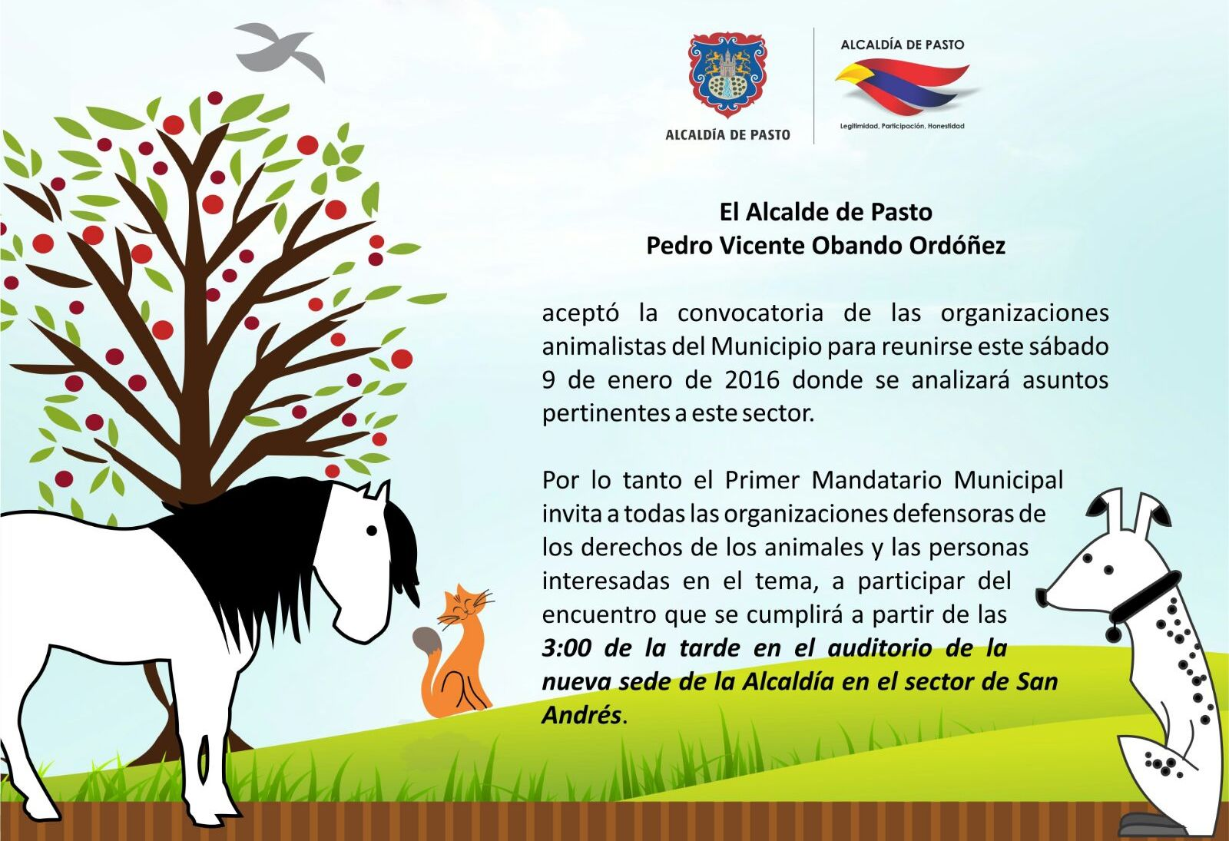

El alcalde Pedro Vicente Obando Ordóñez confirmó su participación en el encuentro propuesto por las organizaciones animalistas de Pasto, este sábado 9 de enero a las 3:00 de la tarde en el auditorio de la nueva sede de la Alcaldía en el sector de San Andrés. El mandatario Municipal invita a todas las personas interesadas en estos temas, participar del encuentro.

ALCALDÍA DE PASTO INVITA AL SÉPTIMO FESTIVAL DE LA TRUCHA

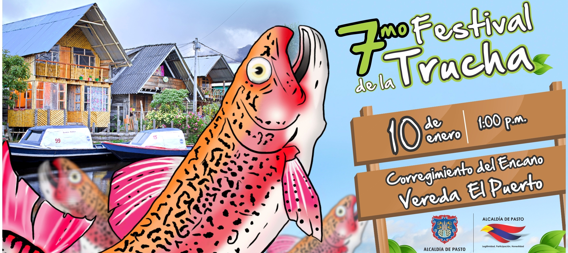

El domingo 10 de enero a partir de las 9:00 de la mañana en la vereda El Puerto del corregimiento El Encano, se llevará a cabo el Séptimo Festival de la Trucha, donde propios y turistas podrán deleitarse con el plato típico del sector en diferentes presentaciones.

Durante la jornada apoyada por la Alcaldía de Pasto a través de la Secretaría de Cultura, se ofrecerá un espectáculo musical de carácter gratuito y los visitantes podrán adquirir piezas artesanales y disfrutar del paisaje escénico y natural que caracteriza a la zona, haciendo un recorrido en lancha hasta el Santuario de Flora y Fauna La Corota.

Con este evento se da cierre a la programación de los Carnavales de Negros y Blancos de Pasto 2016.

Oficina de Comunicación Social
Alcaldía de Pasto

